**Прочитайте детям сказки и побеседуйте с ними**

**Борис Житков «Дым»**

Никто этому не верит. А пожарные говорят:

— Дым страшнее огня. От огня человек убегает, а дыму не боится и лезет в него. И там задыхается. И ещё — в дыму ничего не видно. Не видно, куда бежать, где двери, где окна. Дым ест глаза, кусает в горле, щиплет в носу.

И пожарные надевают на лицо маски, а в маску по трубке идёт воздух. В такой маске можно долго быть в дыму, но только всё равно ничего не видно.

И вот один раз тушили пожарные дом. Жильцы выбежали на улицу. Старший пожарный крикнул:

— А ну, посчитайте, все ли?

Одного жильца не хватало.

И мужчина закричал:

— Петька-то наш в комнате остался!

Старший пожарный послал человека в маске найти Петьку. Человек вошёл в комнату.

В комнате огня ещё не было, но было полно дыму. Человек в маске обшарил всю комнату, все стены и кричал со всей силы через маску:

— Петька, Петька! Выходи, сгоришь! Подай голос!

Но никто не отвечал. Человек услышал, что валится крыша, испугался и ушёл.

Тогда старший пожарный рассердился:

— А где Петька?

— Я все стены обшарил, — сказал человек.

— Давай маску! — крикнул старший.

Человек начал снимать маску. Старший видит: потолок уже горит. Ждать некогда.

И старший не стал ждать; окунул рукавицу в ведро, заткнул её в рот и бросился в дым.

Он сразу бросился на пол и стал шарить. Наткнулся на диван и подумал: «Наверное, он туда забился, там меньше дыму».

Он сунул руку под диван и нащупал ноги. Старший пожарный схватил их и потянул вон из комнаты.

Он вытянул человека на крыльцо. Это и был Петька. А пожарный стоял и шатался. Так его заел дым.

А тут как раз рухнул потолок, и вся комната загорелась.

Петьку отнесли в сторону и привели в чувство. Он рассказал, что со страху забился под диван, заткнул уши и закрыл глаза. А потом не помнит, что было.

А старший пожарный для того взял рукавицу в рот, что через мокрую тряпку в дыму дышать легче.

После пожара старший сказал пожарному:

— Чего по стенам шарил? Он не у стенки тебя ждать будет. Коли молчит, так, значит, задохнулся и на полу валяется. Обшарил бы пол да койки, сразу бы и нашёл.

**Борис Житков «Пожар»**

Петя с мамой и с сестрами жил на верхнем этаже, а в нижнем этаже жил учитель. Вот раз мама пошла с девочками купаться. А Петя остался один стеречь квартиру.

Когда все ушли, Петя стал пробовать свою самодельную пушку. Она была из железной трубки. В середину Петя набил пороху, а сзади была дырочка, чтоб зажигать порох. Но сколько Петя ни старался, он не мог никак поджечь. Петя очень рассердился. Он пошёл в кухню. Наложил в Плиту щепок, полил их керосином, положил сверху пушку и зажёг. «Теперь, небось, выстрелит!»

Огонь разгорелся, загудел в плите — и вдруг как бахнет выстрел! Да такой, что весь огонь из плиты выкинуло.

Петя испугался, выбежал из дому. Никого не было дома, никто ничего не слыхал. Петя убежал подальше. Он думал, что, может быть, всё само потухнет. А ничего не потухло. И ещё больше разгорелось.

Учитель шёл домой и увидал, что из верхних окон идёт дым. Он побежал к столбику, где за стеклом была сделана кнопка. Это звонок к пожарным. Учитель разбил стекло и надавил кнопку.

У пожарных зазвонило. Они скорей бросились к своим пожарным автомобилям и помчались во весь дух. Они подъехали к столбику, а там учитель показал им, где горит. У пожарных на автомобилях был насос. Насос начал качать воду, а пожарные стали заливать огонь водой из резиновых труб. Пожарные приставили лестницы к окнам и полезли в дом, чтобы узнать, не осталось ли в доме людей. В доме никого не было. Пожарные стали выносить вещи.

Петина мама прибежала, когда вся квартира была уже в огне. Милиционер никого не пускал близко, чтоб не мешали пожарным.

Самые нужные вещи не успели сгореть, и пожарные принесли их Петиной маме.

А Петина мама всё плакала и говорила, что, наверное, Петя сгорел, потому что его нигде не видно.

А Пете было стыдно, и он боялся подойти к маме. Мальчики его увидали и насильно привели.

Пожарные так хорошо потушили, что в нижнем этаже ничего не сгорело. Пожарные сели в свои автомобили и уехали назад. А учитель пустил Петину маму жить к себе, пока не починят дом.

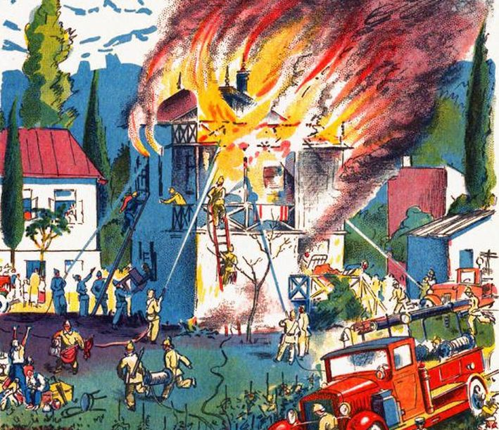

**Примерные вопросы к беседе:**

- Что случилось с мальчиками из обоих рассказов?

- Как вы считаете, в чем заключалось их неправильное поведение?

- Как нужно правильно вести себя в таких ситуациях?

- Как  пожарные боролись с огнем?

- В обоих рассказах мальчики испугались, а как вы думаете, боятся ли огня пожарные? Объясните, почему вы так считаете?

- Как можно назвать пожарных, которые, рискуя своей жизнью, спасают погибающих в огне людей?